**Gâteau damier facile sans moule spécial**

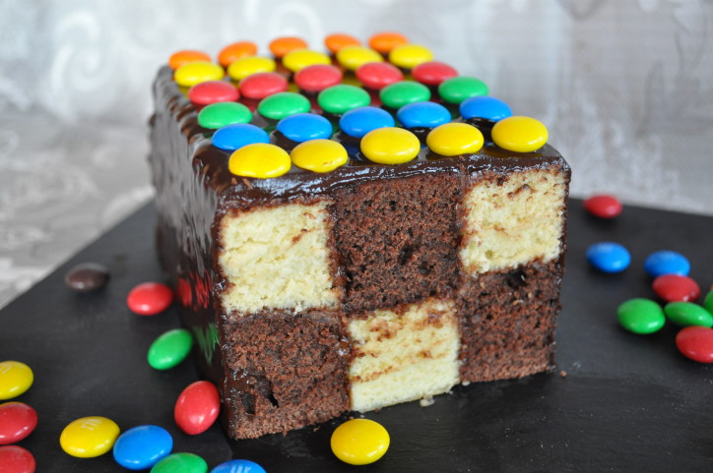

**pour le biscuit**

* 6 oeufs
* 180 g de sucre en poudre
* 180 g de farine
* 1 pincée de sel
* 3 cuillères à soupe de cacao amer non sucré (un peu bombées)
* extrait de vanille

**pour le fourrage** :

* nutella ou ganache réalisée avec 10 cl de crème liquide à 30 % de matière grasse plus 100 g de chocolat

**pour le glaçage** :

* ganache (10 cl de crème liquide à 30 % de matière grasse et 100 g de chocolat + 15 g de beurre)

Séparer les blancs des jaunes d'oeuf.  
Travailler les jaunes avec le sucre pendant 5 min en versant le sucre progressivement.

Fouetter jusqu'à ce que le mélange blanchisse.

Ajouter la farine tamisée petit à petit.  
Incorporer délicatement au mélange les blancs battus en neige avec une pincée de sel.

Si le mélange sucre/oeufs/farine est trop compact, incorporer au fouet un quart des blancs montés puis incorporer le reste délicatement à la spatule.

Séparer la préparation en deux parties égales.

* Dans l'une mettre quelques gouttes d'extrait de vanille,
* dans l'autre incorporer 3 cuillères à soupe de cacao amer non sucré tamisé.

Chemiser deux moules à cake chemisés de papier sulfurisé.

Verser la préparation nature dans un moule à cake et la préparation chocolatée dans l'autre moule.  
Laisser cuire pendant 12-15 min à 180° (tester la cuisson avec la lame d'un couteau) le biscuit au chocolat a mis plus longtemps à cuire chez moi que celui nature.

Quand les biscuits sont cuits, les retirer des moules, poser une feuille de papier sulfurisé dessus et une planche en bois pour aplatir le dessus du gâteau.  
Laisser refroidir un peu.

[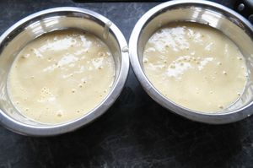](http://p4.storage.canalblog.com/43/27/592550/80846560_p.jpg)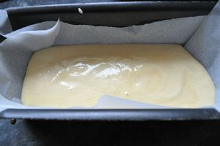[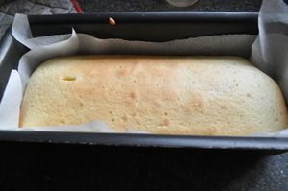](http://p0.storage.canalblog.com/00/69/592550/80846924_p.jpg)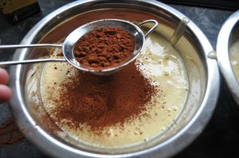[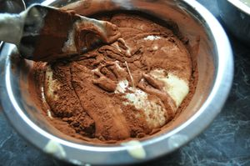](http://p5.storage.canalblog.com/55/18/592550/80846709_p.jpg)[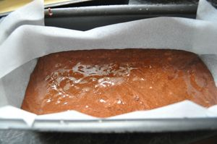](http://p5.storage.canalblog.com/57/39/592550/80846830_p.jpg)

Poser le premier biscuit sur le plan de travail.

Le tartiner de nutella ou de ganache (voir plus bas comment préparer la ganache)

Poser ensuite le deuxième biscuit dessus. Bien appuyer pour répartir le nutella.

Laisser prendre le nutella au frais pendant 15 minutes.

[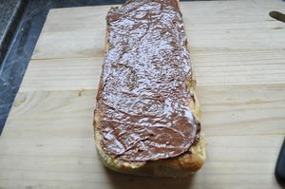](http://p5.storage.canalblog.com/58/18/592550/80846985_p.jpg)[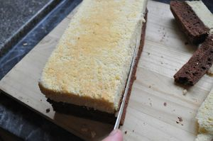](http://p6.storage.canalblog.com/65/48/592550/80847035_p.jpg)

sur la première photo la couche claire est en dessous, sur la deuxième photo elle est au dessus car j'ai retourné le gâteau pour le découper

[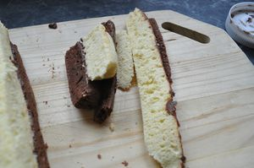](http://p6.storage.canalblog.com/69/00/592550/80847092_p.jpg)

Découper ensuite le gâteau pour égaliser les 4 côtés. Il doit avoir une belle forme rectangulaire homogène et régulière.

Découper trois bandes verticalement dans la longueur. Poser une bande horizontalement sur le plan de travail. Tartiner de nutella.

Poser une deuxième bande horizontalement en alternant les couleurs (on doit voir un damier sur la tranche) tartiner de nutella. Poser la troisième bande horizontalement en alternant aussi les couleurs (elle sera dans le même sens que la première bande)

[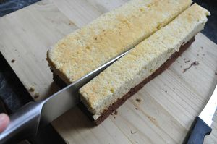](http://p2.storage.canalblog.com/20/76/592550/80847144_p.jpg)[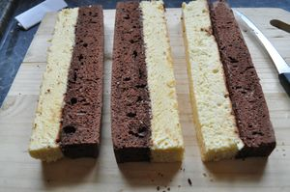](http://p0.storage.canalblog.com/04/49/592550/80847539_p.jpg)

Sur la première photo, je découpe ma première bande verticalement. Une fois les deux autres découpées, je "couche" mes bandes pour les présenter cette fois ci horizontalement.

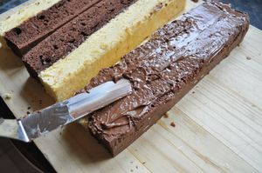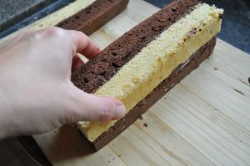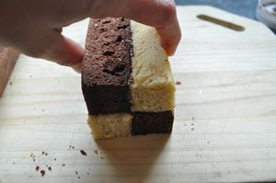 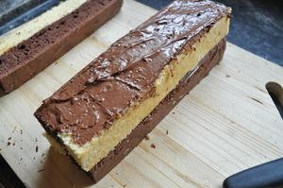[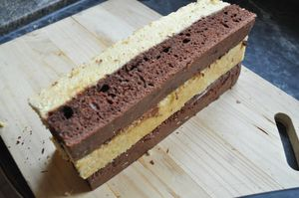](http://p1.storage.canalblog.com/13/01/592550/80847926_p.jpg) [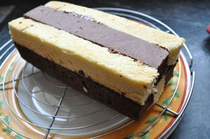](http://p5.storage.canalblog.com/54/42/592550/80848148_p.jpg)

sur la dernière photo, le gâteau est à nouveau retourné d'un quart de tour pour permettre de voir sur la tranche trois bandes horizontales et deux bandes verticales.

Laisser au frais le tout pendant 30 minutes.

**Pendant ce temps préparer le glaçage** :

Faire chauffer 10 cl de crème liquide et jeter 100 g de chocolat haché dans la crème bouillante hors du feu. Bien remuer pour lisser le tout. Ajouter ensuite le beurre coupé en petites parcelles.

Remuer, le glaçage est prêt.

 Déposer le gâteau sur une grille. Je l'ai tourné de façon à avoir un damier fait de deux bandes horizontales et de trois bandes verticales. (le nutella est donc entre les tranches verticalement)

Verser le glaçage sur le gâteau en lissant sur les côtés.

Laisser durcir le glaçage pour le décorer ensuite ou le décorer avec des bonbons colorés lorsque le glaçage est mou pour que les bonbons adhèrent bien.

Laisser au frais au moins une heure pour faire durcir le tout.

Découper des tranches délicatement, le damier apparaît comme par magie...

[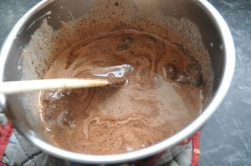](http://p0.storage.canalblog.com/09/66/592550/80847982_p.jpg)[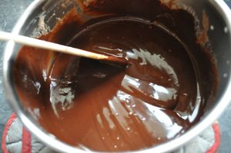](http://p5.storage.canalblog.com/58/11/592550/80848050_p.jpg)[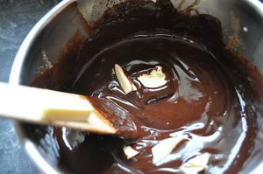](http://p5.storage.canalblog.com/50/21/592550/80848254_p.jpg)[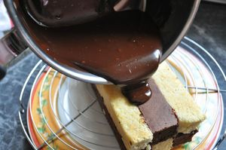](http://p5.storage.canalblog.com/57/03/592550/80848336_p.jpg)[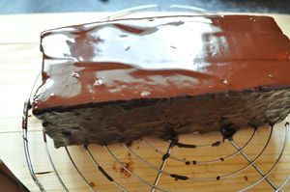](http://p3.storage.canalblog.com/34/12/592550/80848474_p.jpg)[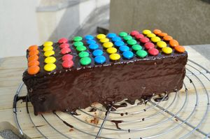](http://p8.storage.canalblog.com/88/54/592550/80848537_p.jpg)

[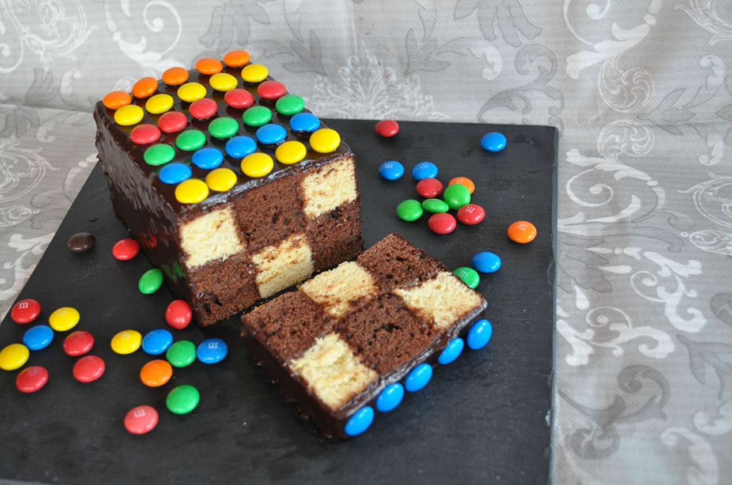](http://p4.storage.canalblog.com/45/84/592550/80848772_o.jpg)

astuces :

Si les biscuits ne sont pas hauts (2 cm environ chez moi) on les laisse ainsi. si ils sont très gonflés on peut les couper en deux horizontalement.

Sur les photos vous avez un pas-à-pas avec un biscuit peu épais.

Si on choisit de fourrer et de glacer le gâteau avec uniquement de la ganache, il faudra alors utiliser 20 cl de crème et 200 g de chocolat avec 20 g de beurre.

On peut fourrer le gâteau avec de la confiture, du nutella, du caramel. On aura alors besoin que de 10 cl de crème, de 100 g de chocolat et de 20 g de beurre

Il est possible de recouvrir le gâteau de pâte d'amande ou de pâte à sucre.

Le gâteau recouvert de ganache se conserve au frais.

Il est possible de faire un damier sans chocolat, on fera deux génoises natures dont l'une sera colorée avec un colorant alimentaire ou du thé matcha.

Les ingrédients sont exactement les mêmes que pour ce napolitain, la différence se trouve juste dans la présentation...

[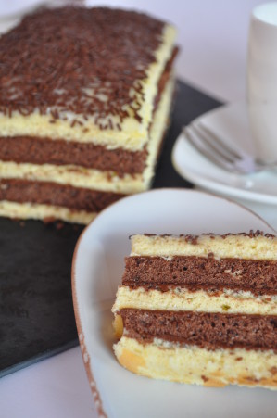](http://www.chocolatatouslesetages.fr/article-napolitain-tout-moelleux-base-de-genoise-107230060.html)  [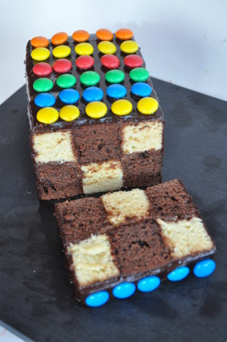](http://idata.over-blog.com/3/01/91/28/juin2012/juin2012-0280.JPG)

en tout cas c'est amusant à faire et amusant à manger...

[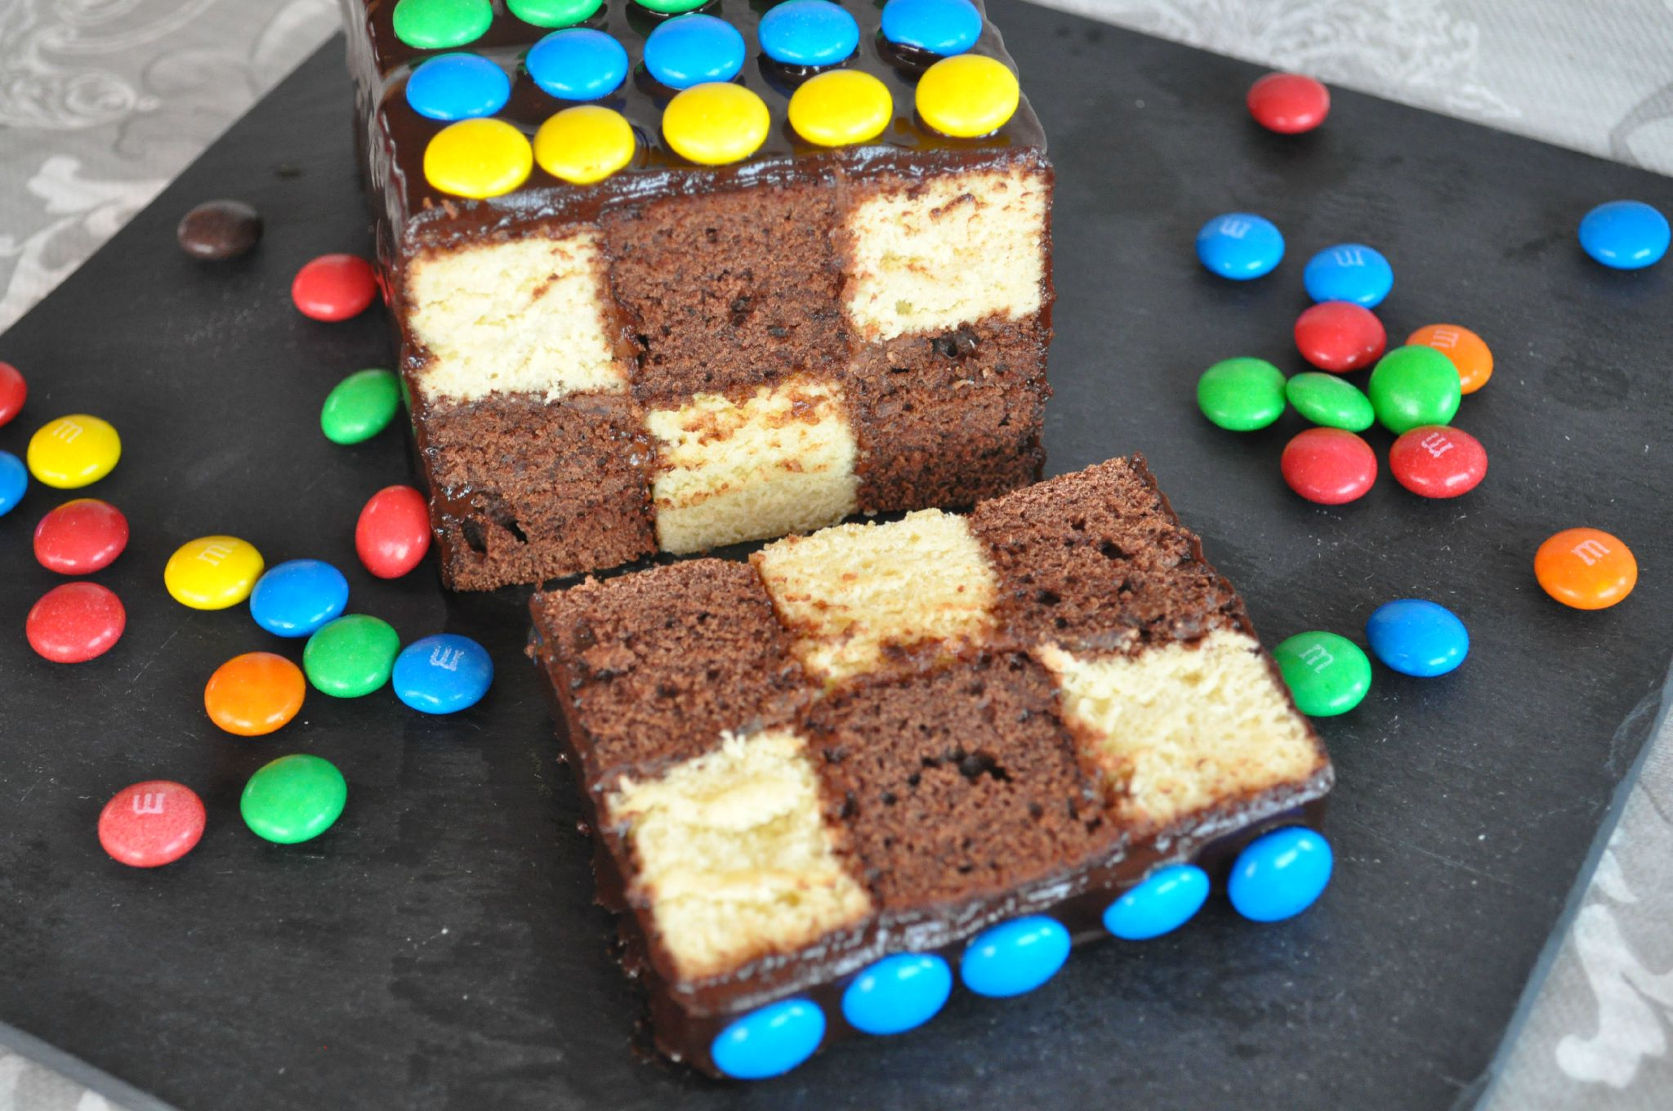](http://p7.storage.canalblog.com/71/02/592550/80848823_o.jpg)